Guía de lanzamiento

Resumen del proceso

Esta guía llevará desde cero hasta tener el sistema la esperanza corriendo en cualquier máquina, el proceso completo toma entre 15 a 25 minutos dependiendo de la conexión a internet.

# | Etapa | Qué se hace
1 | Instalar requisitos | Docker Desktop y Git en tu computadora
2 | Obtener el proyecto | Descargar y descomprimir el archivo laesperanza.zip
3 | Configurar variables | Crear el archivo .env con contraseñas y configuración
4 | Construir e iniciar | docker compose up — descarga imágenes y levanta todo
5 | Inicializar la BD | Aplicar migraciones y cargar datos iniciales (seed)
6 | Verificar y probar | Abrir el navegador y probar con las cuentas de prueba

Requisitos previos

Se necesitar instalar 2 herramientas antes de todo. Todo lo demás (Node.js, PostgreSQL, Nginx) corre dentro de Docker automáticamente.

Docker desktop

Docker es el motor que corre todos los servicios del sistema en contenedores aislados.

Sistema | Instrucciones
Windows 10/11 | 1. Ir a https://docker.com/products/docker-desktop 2. Descargar Docker Desktop para Windows 3. Ejecutar el instalador 4. Reiniciar la computadora 5. Abrir Docker Desktop y esperar a que el ícono de ballena quede verde
macOS | 1. Ir a https://docker.com/products/docker-desktop 2. Descargar según tu chip: Intel o Apple Silicon (M1/M2/M3) 3. Arrastrar Docker.app a Aplicaciones 4. Abrirlo y aceptar permisos
Ubuntu/Linux | Ejecutar en terminal: curl -fsSL https://get.docker.com | sh && sudo usermod -aG docker $USER && newgrp docker

Git

Git es opcional, si descarga el .ZIP directamente, si no lo tiene, descárguelo desde:
http://git-scm.com/downloads e instalarlo con las opciones por defecto

Obtener el proyecto

Descargar el archivo .zip

Descargue el archivo .zip → extraer todo

Descomprimir

Hacer clic derecho sobre el zip luego extraer todo

Abrir una terminal dentro de la carpeta

Navegar hacia dentro de la carpeta que dejo el archivo .zip

Configurar variables de entorno

El archivo .env contiene las configuraciones del sistema (contraseñas de BD, claves JWT, etc), deberá de ser creado antes de arrancar.

Crear el archivo .env
#macOS/Linux
Cp .env.example .env

#Windows
Copy .env.example .env

Editar el archivo .env

Abrir el archivo .env con cualquier editor de texto y luego modificar obligatoriamente las siguientes lineas:

# cambiar las siguientes 3 lineas
POSTGRES_PASSWORD=TuPasswordSeguro202!

# Debe coincidir con POSTGRES_PASSWORD en la URL:
DATABASE_URL=postgresql://admin:TuPasswordSeguro202!@db:5432/laesperanza_db

# Clave secreta para JWT — mínimo 32 caracteres, cualquier texto largo:
JWT_SECRET=miClaveSecretaMuyLargaYSegura2026LaEsperanza

#las siguientes pueden quedar sin modifcar
POSTGRES_DB=laesperanza_db
POSTGRES_USER=admin
JWT_EXPIRES_IN=7d
PORT=3000
NODE_ENV=production
FRONTEND_URL=http://localhost

Construir e iniciar el sistema

Este paso descarga todas las imágenes de Docker y construye los contenedores, la primera vez puede llegar a tardar varios minutos, esto dependerá de la conexión a internet.

Luego, se mostrarán los siguientes mensajes:
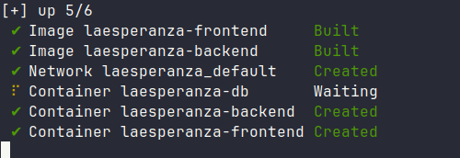

Aplicar migraciones

Las migraciones crean la estructura de las 12 tablas de PostgreSQL:
Docker compose exec backend npx prisma migrate deploy

#deberá de ver lo siguiente
# Applying migration “20250501000000_init”
# All migrations have been successfully applied

Cargas los datos iniciales con la semilla (seed)

La seed crea el catálogo de productos y las 3 cuentas de prueba:

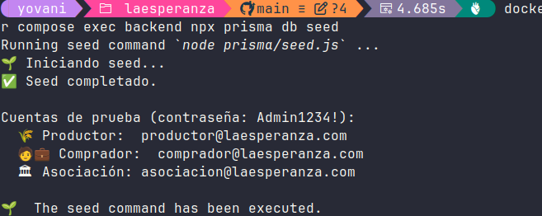
Verificar que todo funciona correctamente

Abrir el sistema en el navegador

Abrir cualquier navegador de su preferencia y navegar hacia:
http://localhost

Deberá de visualizar la pantalla de login del sistema la esperanza con el formulario de inicio de sesión.

Iniciar sesión con las cuentas de prueba

Rol | Email | Contraseña | Acceso a
Productor | productor@laesperanza.com | Admin1234! | Publicaciones, negociaciones
Comprador | comprador@laesperanza.com | Admin1234! | Marketplace, compras
Asociación | asociacion@laesperanza.com | Admin1234! | Administración

Verificar que la API responda correctamente

En otra pestaña del navegador, verifique el health check de la API:

# En el navegador ir hacia:
http://localhost:3000/api/v1/health

#Deberá ver.
{ “status”: “ok”, “timestamp”: “2025-05-10T...”}

Comandos para la gestión diaria

Acción | Comando
Iniciar el sistema | docker compose up -d
Detener el sistema | docker compose down
Reiniciar un servicio | docker compose restart backend
Ver logs del backend | docker compose logs -f backend
Ver logs de la base de datos | docker compose logs -f db
Ver logs del frontend | docker compose logs -f frontend
Ver estado de servicios | docker compose ps
Eliminar todo y empezar de cero | docker compose down -v
Acceder al shell del backend | docker compose exec backend sh
Acceder a PostgreSQL | docker compose exec db psql -U admin -d laesperanza_db

Flujo de prueba completo

Siga los siguientes pasos para verificar que todos los módulos funcionan correctamente:

Como productor

1. Inicie sesión con productor@laesperanza,com / Admin1234!

2. En el dashboard, haga clic en “Nueva publicación”

3. Complete el formulario: seleccione “Maíz”, escriba un titulo, precio y cantidad.

4. Haga clic en “Publicar oferta” y verifique que aparece dentro de “Mis publicaciones”

Como comprador

1. Abra una ventana y navegue hacia http://localhost

2. Inicie sesión con: comprador@laesperanza.com / Admin1234!

3. Vaya a la publicación que creo anteriormente y haga clic sobre ella

4. Haga clic en “Iniciar negociaciones”, ingrese la cantidad y las condiciones que desee.

5. Verifique que aparece en “Negociaciones” con estado “pendiente”

Como productor (respuesta)

1. Vuelva a la ventana “productor” deberá de aparecer una nueva notificación.

2. Vaya a “negociaciones”, entre a la solicitud y acepte o negocie un precio para acordar el mismo.

3. Envié un mensaje de prueba en el chat.

4. Cree una entrega desde el botón “gestionar entrega”.

5. Confirmar la entrega como productor.

Como comprador (completar pedido)

1. Vuelva a la ventana del comprador y navegue hacia entregas.

2. Confirme la entrega como comprador.

3. Verifique que la negociación para automáticamente a estado “completada”.

4. Registre un pago en el módulo de pagos.

Referencia rápida de puertos y servicios

Puerto | Servicio | Contenedor | Para qué sirve
80 | Nginx | laesperanza-frontend | Acceso al sistema desde el navegador
3000 | Node.js API | laesperanza-backend | API REST — endpoints del sistema
5432 | PostgreSQL | laesperanza-db | Base de datos (solo accesible internamente)

